Hello children :-)
How are you??? Jak się macie?
Let's start!

1. Na poprzednich zajęciach w przedszkolu poznaliście słówka z tematu: food/jedzenie. Tak dla przypomnienia:
french fries - frytki
pancakes - naleśniki
cheese - ser
ham - szynka
bread - chleb
salad - sałatka
pizza - pizza
egg - jajko
Dzisiaj chciałabym , abyście poznali słówka z tematyki: drink/picie
I tak:
tea - herbata
milk - mleko
juice - sok
water - woda
Poproszę rodziców, aby Wam te słówka przeczytali, a Wy powtórzcie kilkakrotnie.
2. Gra Memory - proponuję grę w Memo. Znacie już doskonale zasady, ponieważ gramy na zajęciach. Rozkłada się wszystkie karty na płaskiej powierzchni, odwrócone obrazkami do dołu, następnie odkrywa je starając zebrać w pary. Przy odkrywaniu obrazka od razu trzeba powiedzieć co na nim jest, oczywiście po angielsku. Przygotowałam dla Was karty pracy do pokolorowania, można więc wykorzystać je właśnie do tej gry. Potrzebujemy więc podwójnych obrazków. Zagrajcie kilka razy, zapamiętacie słówka i na pewno świetnie będziecie się bawić.
3. A oto karty pracy dla Was. Wydrukujcie, pokolorujcie, wytnijcie i zagrajcie w Memory. Zaproście do wspólnej zabawy rodziców, dziadków lub rodzeństwo.

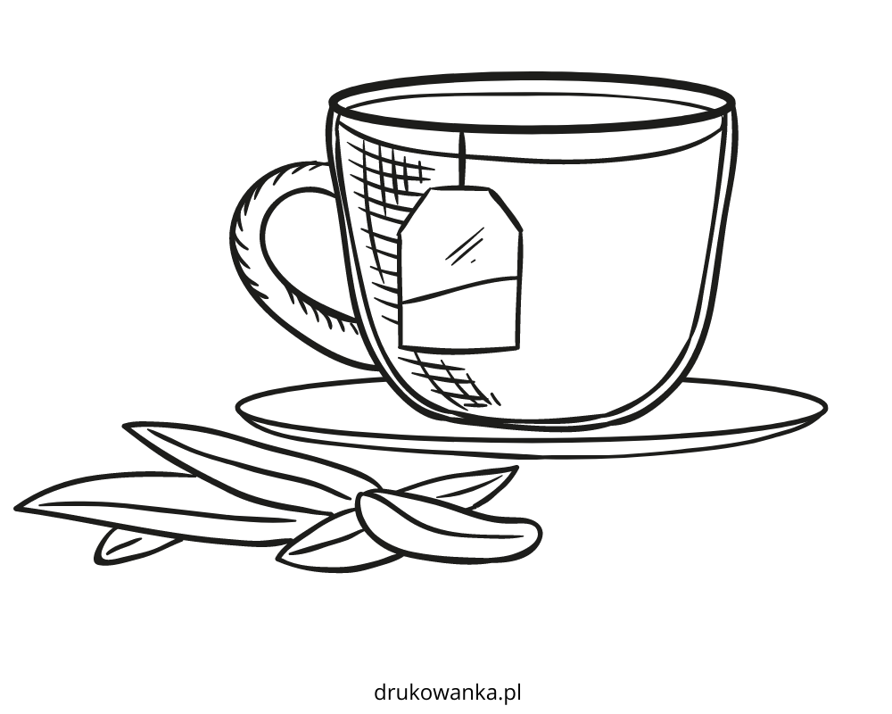

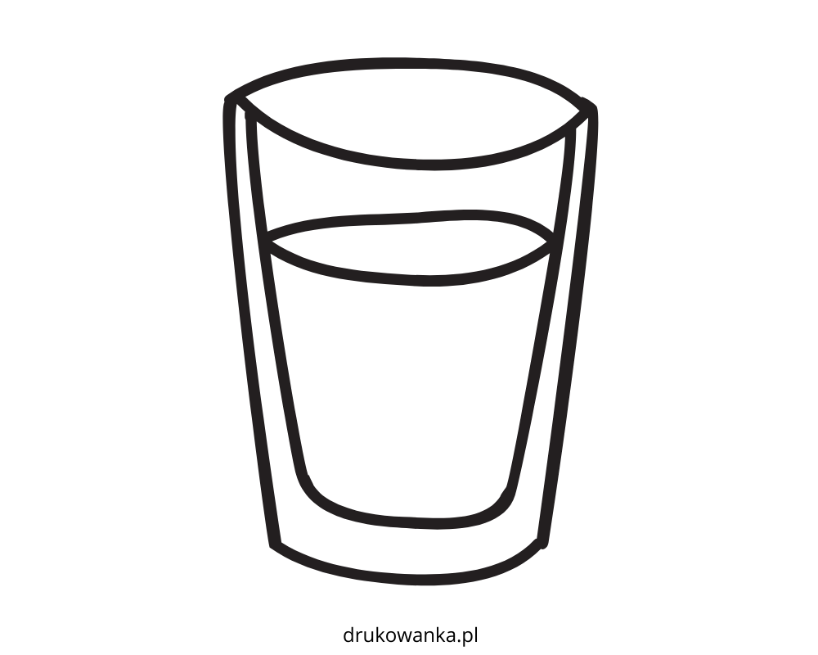

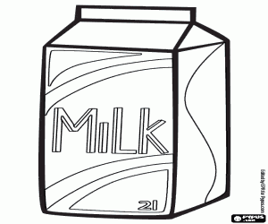

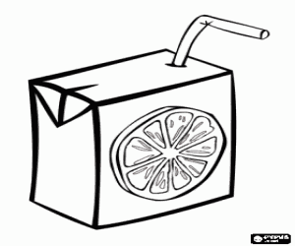

That's all for today/ to wszystko na dzisiaj :-)
Thank you ;-)
Goodbye ;-)

